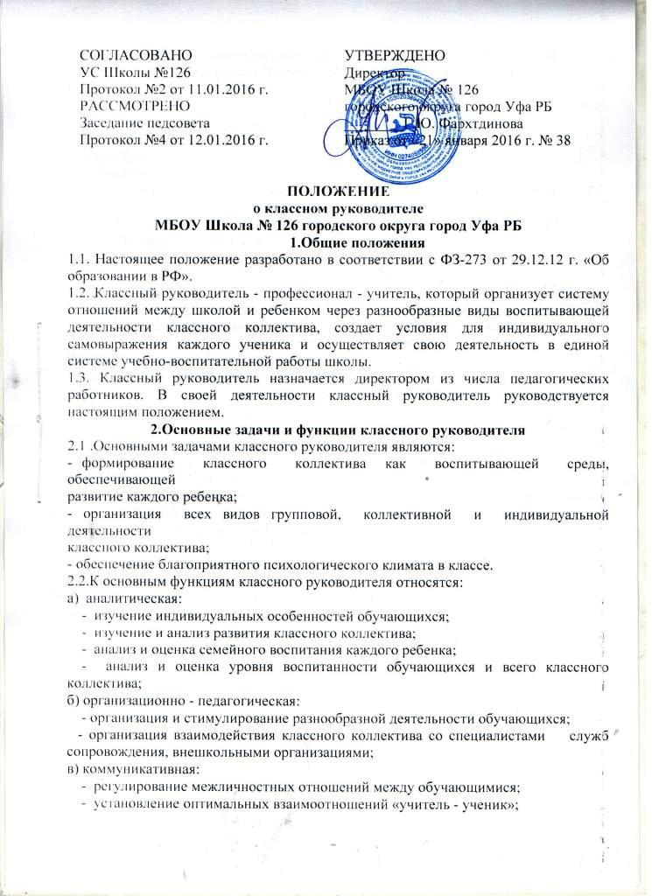
- создание общего благоприятного психологического климата в коллективе.
3.Формы работы классного руководителя с учащимися
Выбор конкретных форм работы с классными руководителями является прерогативой классного руководителя. При этом он ориентируется на приоритет следующих форм работы с современными школьниками:
- дискуссионных;
- игровых;
- поисковых
4. Обеспечение школьниками требуемого санитарного состояния закрепленного за классом учебного кабинета
• Соблюдение установленных требований к внешнему виду обучающихся;
• Организация питания класса.
4.1.Классный руководитель проводит работу с родителями по поводу успеваемости и посещаемости обучающихся, их поведение и взаимоотношений с преподавателями и одноклассниками.
4.2. Классный руководитель обеспечивает благоприятные условия для развития познавательных интересов школьников, расширение их кругозора.
5. Права классного руководителя
Классный руководитель как административное лицо имеет право:
- получать регулярно информацию о физическом и психическом здоровье детей;
- координировать работу учителей - предметников, работающих с обучающимися данного класса;
- выносить на рассмотрение администрации согласованные с классным коллективом предложения;
- приглашать родителей обучающихся (законных представителей) в школу для решения вопросов, связанных с обучением и воспитанием учеников класса;
- вести опытно - экспериментальную работу по различным проблемам методической и воспитательной деятельности.
6. Документация классного руководителя
Классный руководитель ведет следующую документацию:
• Анализ и план воспитательной работы с классом на учебный год;
• Тетрадь (папка) классного руководителя;
• Протоколы заседаний родительского комитета и родительских собраний, материалы для их подготовки;
• План работы - сетка на каждую четверть.

